Treball autònom 01

Si no s'indica una altra cosa, el format d'entrega de tasques és en document PDF.

Cada dia de retrad en l'entrega resta 0,5 punts de la nota.

Tasca 1:
Enviar un corrreu electrònic a pposada@cifpnauticopesquera.es, amb les solucions als exercicis de les següents pàgines.

El termini d'entrega és dilluns 05/10/26

1_1 Ejercicio 1.4-1
¿Cuál es la dirección natural del calor?
El calor fluye de la sustancia caliente (a mayor temperatura), a la sustancia fría (a menor temperatura).
Ejemplo, en invierno, el calor fluye del interior de una vivienda (temperatura interior 20 ºC), al exterior donde la temparatura es menor (temperatura 10 ºC).

¿Cómo se puede invertir?
Indica ejemplos de instalaciones en las que el calor fluye en contra de su dirección natural.
Una bomba de calor hace fluir el calor de una zona fría a una zona caliente.
Su principio de funcionamiento es el cambio de fase de un refrigerante que evapora absorbiendo calor en el evaporador y condensa cediendo calor en el condensador. Por ejemplo en invierno el evaporador se encuentra en el exterior de la vivienda, donde absorbe calor. Para transportar el calor absorbido, en contra de la dirección del flujo natural, del exterior frío, al interior caliente, es necesario un compresor, que aporta energía al refrigerante, comprimiéndolo.
Otro ejemplo es una instalación frigorífica, donde el calor fluye de un recinto interior frío, hacia el exterior que está a una temperatura superior.

1_1 Ejercicio 1.4-2
Explica el proceso de ebullición (vaporización).
La ebullición es el cambio de una sustancia del estado líquido al estado gaseoso. Este cambio de estado requiere aportar energía en forma de calor. Mientras una sustancia está en ebullición a presión constante, su temperatura (de ebullición) es constante. El flujo de calor aportado es necesario para separar las moléculas de la sustancia, que aumentan su energía.

1_1 Ejercicio 1.4-3
Explica el proceso de condensación.
La condensación es el cambio de una sustancia del estado gaseoso al estado líquido. Durant este cambio de estado la sustancia cede energía calorífica. Mientras una sustancia está condensando a presión constante, su temperatura (de condensación) es constante. Al pasar del estado gaseoso al líquido, las moléculas se unen, reduciendo su energía. Esta energía es el flujo de calor cedido durante la condensación.
1_1 Ejercicio 1.4-4
Indica las magnitudes de los ejes del diagrama de las fases del agua y las diferencias entre los
puntos.

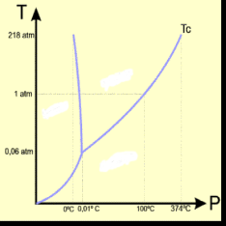
En el eje horizontal del diagrama se indica la temperatura den grados centígrados, en el vertical la presión en atmósferas.
P
T

El diagrama muestra el estado del agua a diferentes temperaturas en función de la presión.
En el punto a la izquierda (verde), el agua se encuentra en estado sólido, a una presión menor a la atmosférica y a una temperatura por debajo de 0ºC.
En el punto medio (amarillo), el agua se encuentra en estado líquido, a una presión mayor a la atmosférica y a una temperatura entre 0 y 100 ºC.
En el punto derecho (rojo), el agua se encuentra en estado de gas, a presión atmosférica y a una temperatura superior a 100 ºC.
1_1 Ejercicio 1.4-5
Explica cómo cambia la temperatura de ebullición del agua variando la presión.
Al aumentar la presión, aumenta latemperatura de ebullición, y al bajarla presión, la temperatura de ebullición baja.

1_1 Ejercicio 1.4-6
Completa las tablas.

Refrigerante R22

Presión relativa en bar | 0 | 1 | 2 | 3 | 4 | 5 | 6 | 7 | 8 | 9
Temperatura en ºC | -41 | -25 | -15 | -6 | 0 | +6 | +11 | +16 | +20 | +23

Refrigerante R410A

Presión relativa en bar | 0 | 5 | 10 | 15 | 20 | 25 | 30 | 35
Temperatura en ºC | -51 | -9 | +11 | +24 | +34 | +43 | +51 | +57

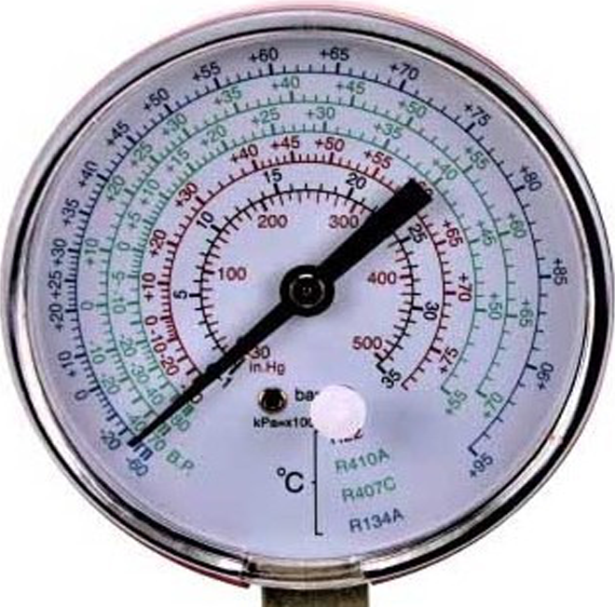
R22

1_1 Ejercicio 1.4-7
Indica los componentes principales de una instalación frigorífica y explica su función.
Compresor:
Aspira el refrigerante a baja presión y temperatura, lo descarga a alta presión y temperatura. El compresor genera ladiferenciaa de presión necesaria para que el refrigerante pueda evaporar a baja temperatura y condensar a alta temperatura.

Condensador:
En el condensador el refrigerante condensa a alta presión y temperatura, cediendo calor. El refrigerante entra al condensador en estado gaseoso y sale en estado líquido.

Dispositivo de expansión:
El refrigerante líquido entra al dispositivo de expansión a alta presión y temperatura. A su paso por el dispositivo, bajan temperatura y presión. Una pequeña parte del refrigerante evapora.

Evaporador:
El refrigerante líquido procedente de la válvula de expansión, evapora en el evaporador, absorbiendo calor del recinto refrigerado.

1_1 Ejercicio 1.4-8
Dibuja un esquema de un equipo de aire acondicionado funcionando para refrigerar el interior de una vivienda y otro esquema del mismo equipo calentando el interior de la vivienda.
Cómo se llama el componente que invierte el funcionamiento del equipo.
El componente se llama válvula reversible, o de 4 vías.
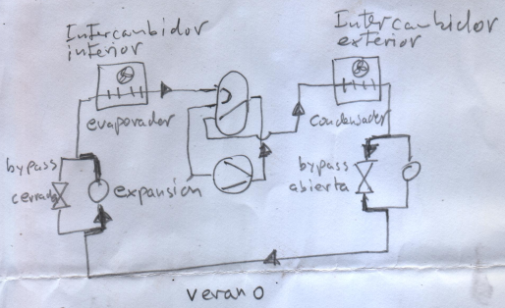

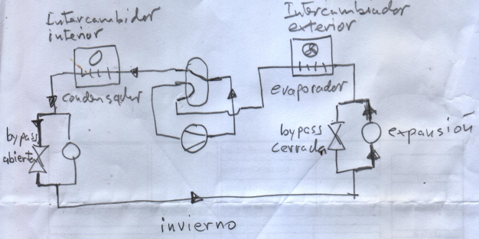

Ejercicio 1.4-9
¿Qué precauciones deben tomarse con las tuberías de cobre de un instalación frigorífica?
En el tubo utilizado para montar las tuberías de la instalación no debe entrar ni suciedad, ni agua. El tubo debe protegerse, por ejemplo tapando sus extremos.

¿Cómo se puede reducir el número de soldaduras?
Utilizando tubo de rollo (cobre recocido), que permite cambios de dirección doblando el tubo, sin necesidad de utilizar accesorios y soldar. Además, existen rollos de tubo de hasta 50 m de largo, que permiten tiradas de tubo largas, sin uniones soldadas, a diferencia del tubo rígido en barra, con longitud máxima de 5 m por barra.
También se reduce el número de soldaduras, expandiendo el tubo cuando es necesario unirlo con otro (1 unión soldada), en vez de utilizar un manguito (2 uniones soldadas).

1_1 Ejercicio 1.4-10
¿Cuáles son las herramientas específicas de las instalaciones frigoríficas?
¿Para qué se utilizan?

Abocardador:
Expande el extremo del tubo en forma cónica para realizar una unión roscada.

Expandidor:
Expande el extremo del tubo de forma cilíndrica, para insertar otro tubo y realizar una unión soldada.

Puente de manómetros:
Permite medir las presiones de evaporación y condensación. Además se utiliza para cargar refrigerante en la instalación, o para recuperarlo.

Bomba de vacío:
Se utiliza para vaciar la instalación de aire y de humedad, antes de cargar el refrigerante.

1_1 Ejercicio 1.4-11
Un calentador de agua funciona con una resistencia que calienta de agua de a en.
Indica cuál es la energía calorífica aportada al agua en kJ.
Calcula el flujo de calor (potencia calorífica en kW).
El calor específico del agua es .

Diferencia de temperatura:

Energía aportada:

Potencia calorífica:

